

Preorder Dibuka! BESPOKE AI Laundry Combo, Solusi Inovatif Mencuci

Washer dan dryer dalam satu mesin berkapasitas besar yang anti-ribet dan hemat tempat, dilengkapi berbagai fitur AI untuk meningkatkan gaya hidup pengguna, kini bisa Pre-order di Indonesia!

  - 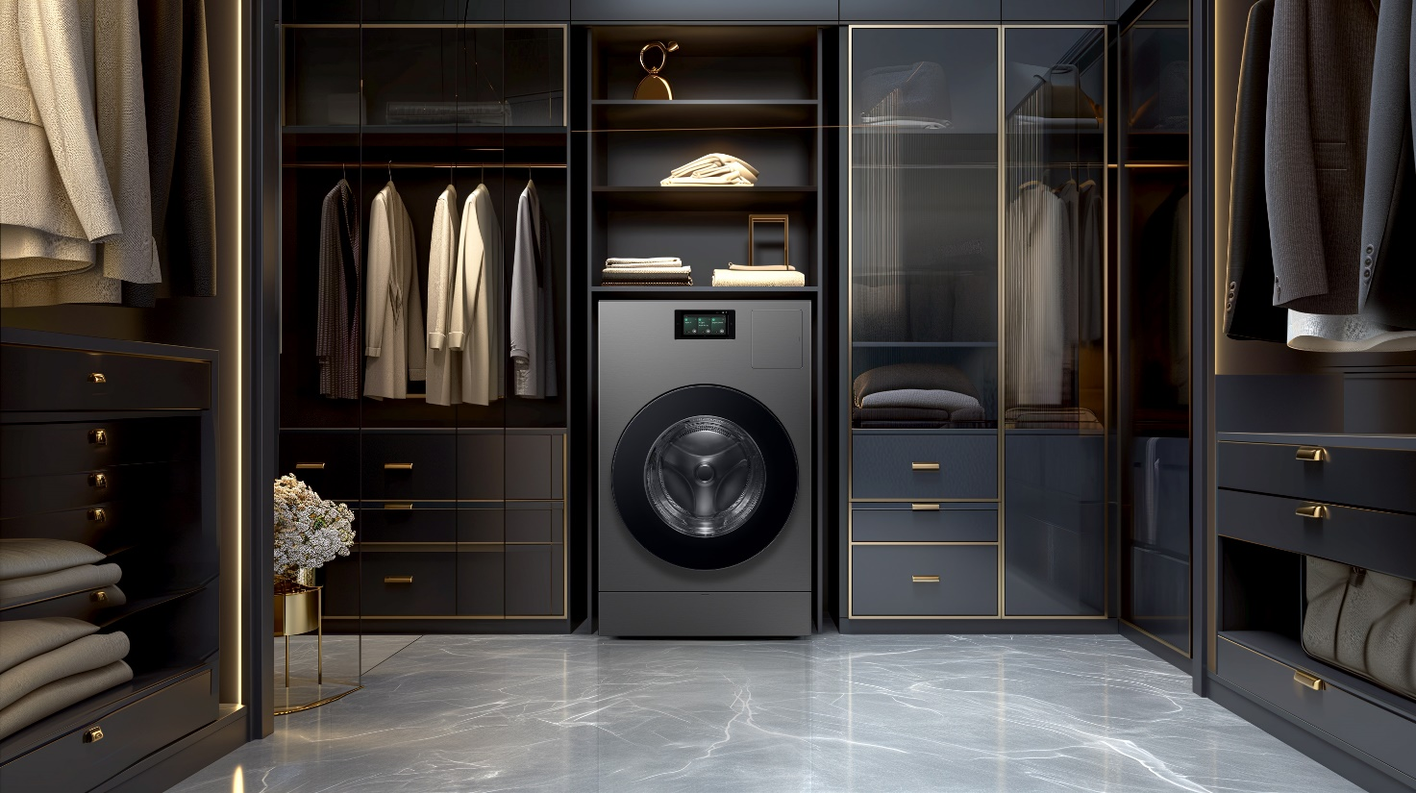
Rasakan pengalaman mencuci yang belum pernah Anda dapatkan sebelumnya dengan BESPOKE AI Laundry Combo™

Jakarta, 29 Oktober 2024 – Samsung Electronics Co., Ltd. hari ini resmi membuka pre-order untuk perangkat mesin cuci sekaligus dryer terbaru BESPOKE AI Laundry Combo™. Selama periode pre-order yang berlangsung pada tanggal 28 Oktober 2024 – 30 November 2024, konsumen akan mendapatkan perangkat ini dengan harga menarik dan gratis smartphone Galaxy Z Flip6 256GB.

Mesin cuci dan dryer all-in-one ini pertama kali diperkenalkan di IFA 2023 di Berlin. Perangkat ini dirancang untuk memberikan pengalaman mencuci yang lebih baik dengan mengombinasikan mesin cuci dan pengering dalam satu perangkat yang hemat tempat dan mampu menyelesaikan siklus pencucian dan pengeringan dalam satu antrean saja.

Perangkat ini juga memanfaatkan AI yang canggih, Heatpump Technology, dan layar 7 inci untuk memberikan pengalaman mencuci yang lebih mudah dan menyenangkan.

“Dengan kapasitas besar namun hemat tempat, BESPOKE AI Laundry Combo™ hadir sebagai solusi praktis untuk rumah tangga modern. Berbekal teknologi AI Wash & Dry yang canggih, perangkat ini tidak hanya memudahkan pencucian dengan siklus otomatis dari cuci hingga kering, tetapi juga memilih pengaturan paling optimal untuk setiap jenis pakaian. Selain itu mesin cuci + dryer ini dilengkapi dengan Heatpump technology, yang membuat mencuci dan mengeringkan semakin sempurna. Ditambah layar 7 inci yang memudahkan kontrol pencucian dan memberikan pengalaman yang lebih efisien dan terintegrasi, Anda akan punya lebih banyak waktu untuk hal-hal yang penting dalam hidup. Saatnya Anda pre-order mesin cuci dan pengering canggih ini,” kata Jimmy Tjan, Head of Home Appliances Product Marketing, Samsung Electronics Indonesia.

Ultimate All-In-One Laundry untuk Mencuci Anti-Ribet
BESPOKE AI Laundry Combo™ mengintegrasikan mesin cuci dan pengering ke dalam satu unit dengan kinerja seefektif dua mesin terpisah dengan mengoptimalkan teknologi AI Ecobubble™ dan Heatpump Technology dari Samsung. Mesin ini dapat memberikan solusi pencucian yang efisien dan hemat tempat.

Pertama, karena menggabungkan dua mesin menjadi satu, pengguna tidak perlu repot memindahkan cucian setelah selesai dicuci. Kalau tadinya pengguna harus menunggu siklus pencucian selesai sebelum memindahkan cucian ke mesin pengering, kini tidak perlu lagi sehingga pengguna dapat menggunakan waktu mereka dengan lebih fleksibel. Kini pengguna tidak perlu lagi melakukan hal tersebut, pengguna cukup memasukkan cucian sekali saja, bersih dan kering sekaligus.

Selain itu, pengguna juga dapat menghemat ruang di rumah untuk pernak-pernik atau perabotan favorit mereka lainnya. Pengguna bisa meningkatkan estetika interior rumah, sembari menikmati manfaat mesin cuci dan pengering pada saat yang bersamaan.

Selain itu, perangkat ini memiliki kapasitas yang besar, yaitu 25kg untuk mencuci dan 15kg untuk pengeringan, yang mengoptimalkan keunggulan desain All-in-One dengan lebih baik. Ukuran drum yang cukup besar sanggup menampung selimut berukuran besar dan banyak pakaian dalam satu muatan. Alhasil, pengguna dapat menghabiskan lebih sedikit waktu di ruang cuci, tidak perlu mencuci berkali-kali untuk cucian yang banyak, dan menikmati lebih banyak waktu untuk hal-hal bermakna.

Meningkatkan Pengalaman Mencuci di Rumah dengan AI

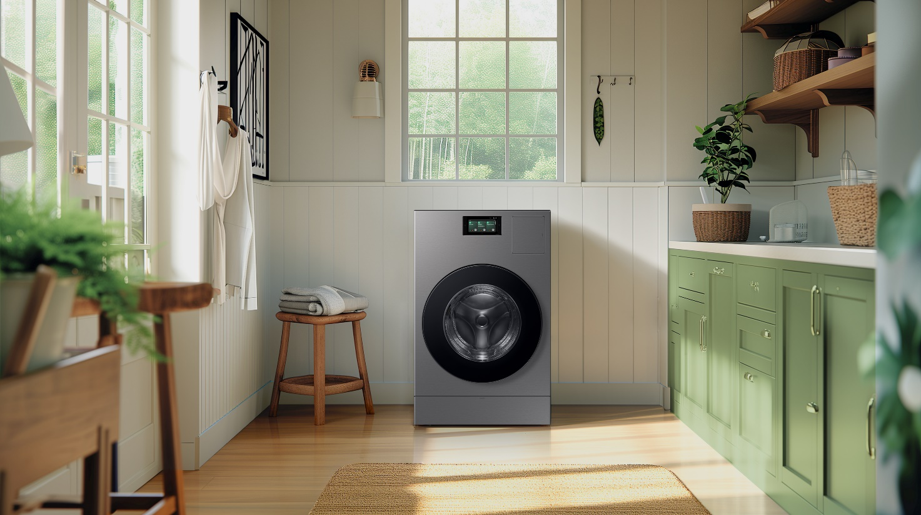
AI Wash & Dry yang canggih memudahkan pencucian dengan siklus otomatis dari cuci hingga kering

Fitur utama dari BESPOKE AI Laundry Combo™, yaitu AI Wash & Dry, menetapkan standar baru untuk aktivitas mencuci yang sangat efisien. Sistem canggih ini menggunakan serangkaian sensor untuk mengoptimalkan pencucian dan pengeringan pada setiap muatan, sehingga pengguna tidak perlu lagi memikirkan pengaturan yang optimal untuk setiap siklus pencucian.

Setelah mendeteksi berat cucian, mesin ini akan mendeteksi kain dan memantau tingkat kekotoran cucian. Selanjutnya, mesin ini secara akurat mengeluarkan jumlah air dan deterjen yang tepat serta menyesuaikan waktu pencucian dan penggunaan deterjen yang sesuai. Setelah siklus pencucian, teknologi ini menyesuaikan proses pengeringan berdasarkan berat dan kelembaban kain, memastikan hasil pembersihan dan pengeringan yang sangat baik. Dengan AI Wash & Dry, pengguna akan mendapatkan manfaat dari pengalaman mencuci yang menyeluruh, lebih efisien, dan personal.

Mesin Cuci + Dryer Pertama dengan Layar Canggih
BESPOKE AI Laundry Combo™ menawarkan pengalaman pengguna yang lebih baik dengan layar LCD 7 inci yang intuitif. BESPOKE AI Laundry Combo menjadi mesin cuci Samsung pertama yang dilengkapi dengan layar LCD yang cerdas. Layar ini berfungsi sebagai pusat kontrol untuk mencuci, dan juga untuk perangkat home appliances lainnya yang terkoneksi dengan SmartThings. Dengan layar yang lebar, mesin ini memberikan informasi penting tentang cucian mulai dari rincian proses, jumlah deterjen yang tersisa, dan konsumsi energi. Saat menampilkan siklus pencucian, perangkat ini menggunakan pembelajaran mesin untuk mengingat kebiasaan pengguna dan merekomendasikan siklus berdasarkan kebutuhan berkala dan musiman. Saat pencucian dan pengeringan selesai, perangkat memberikan laporan konsumsi energi dan air yang dapat dilihat di layar LCD atau di aplikasi SmartThings.

Selain itu dengan layar ini, pengguna dapat mengakses internet (membuka video dan browsing), mengangkat telepon, dan juga mendengarkan musik dalam perangkat mesin cuci dan dryer ini.

Kualitas Terpercaya, dari Tahun ke Tahun
Membeli mesin cuci atau pengering adalah investasi signifikan, dan Samsung berkomitmen untuk memastikan keawetan produk tersebut. Berbeda dengan motor tradisional, Digital Inverter Motor canggih pada BESPOKE AI Laundy Combo™️ memanfaatkan magnet kuat untuk performa yang lebih bertenaga tetapi tetap tenang, sambil mengurangi konsumsi energi. Mesin ini dirancang dengan komponen berkualitas tinggi untuk daya tahan optimal. Oleh karena itu, Samsung memberikan garansi 20 tahun untuk Digital Inverter Motor, mencerminkan komitmen terhadap produk yang berkelanjutan.

Pre-Order BESPOKE AI Laundry Combo™ Bonus Smartphone Galaxy
BESPOKE AI Laundry Combo™ tersedia dengan harga Rp44.999.000. Anda dapat melakukan Pre-Order dan dapatkan diskon langsung hanya dengan harga Rp39.999.000 di Samsung.com/id. Dapatkan juga bonus Pre-Order berupa Galaxy Z Flip6 256GB, potongan harga sampai dengan Rp3juta melalui pembayaran bank tertentu, dan voucher lifestyle sampai dengan Rp2,5juta mulai dari 28 Oktober hingga 30 November 2024.
Untuk informasi lebih lanjut mengenai mesin cuci Samsung, kunjungi: https://www.samsung.com/id/washers-and-dryers/all-washers-and-dryers/.

***

Tentang Samsung Electronics Co., Ltd.
Samsung menginspirasi dunia dan membentuk masa depan dengan ide dan teknologi transformatif. Perusahaan ini mendefinisikan ulang dunia TV, smartphone, wearables, tablet, peralatan rumah tangga, sistem jaringan dan memori, sistem LSI, foundry dan solusi LED, serta menghadirkan pengalaman terhubung yang mulus melalui ekosistem SmartThings dan kolaborasi terbuka dengan para mitra. Untuk berita terkini, silakan kunjungi Samsung Newsroom di news.samsung.com.

Untuk keterangan lebih lanjut hubungi:
Fia Handayani
Public Relations Manager
PT Samsung Electronics Indonesia
Email: f.handayani@samsung.com

Kemampuan deteksi dan penginderaan didasarkan pada model pembelajaran mendalam kami yang dilatih menggunakan kumpulan data yang telah ditentukan sebelumnya dan dapat memberikan hasil yang tidak akurat atau salah. Kumpulan data baru dapat diperkenalkan pada model pembelajaran kami dari waktu ke waktu untuk meningkatkan akurasinya.
Untuk mencegah keausan, cuci kain bersamaan.
Berdasarkan algoritme berbasis AI dan pengujian internal menggunakan siklus AI Wash & Dry pada beban IEC 8lb. Sensor kekeruhan beroperasi untuk semua beban, sedangkan sensor kain beroperasi untuk beban 8lbs (sekitar 3,6kg) ke bawah. Hasil aktual dapat bervariasi tergantung pada penggunaan individu.
Pesan dengan saran siklus ditampilkan pada panel kontrol atau smartphone dengan Aplikasi SmartThings.
Pesan dengan saran siklus ditampilkan pada panel kontrol atau smartphone dengan Aplikasi SmartThings.
Aplikasi SmartThings tersedia di perangkat Android dan iOS. Diperlukan koneksi Wi-Fi dan akun Samsung.

